Школьная газета Аккольской средней школы им. П.Исакова
№ 7/17 (март 2016г.)
для учителей, учеников и родителей.
Колонка редактора
до юбилея Независимости осталось…
10 месяцев (март – декабрь)

Наурыз приходит в каждый дом
С песней,миром и добром!
Он в улыбках тысяч лиц,
Это праздник...Наурыз!
Он равняет день и ночь,
Он прогонит стужу прочь, Он в пожатье крепких рук, Он синоним слов «друг». Это праздник ...Наурыз!

Праздник Наурыз – древнейший праздник народов Востока, который начинается в ночь с 21 на 22 марта, в день весеннего равноденствия.
Об этом светлом празднике мы долгое время ничего не знали. Его как старый ковер свернули и запрятали подальше. А когда его достали и развернули, все просто ахнули. Настолько этот праздник оказался ярким, красивым, веселым и вечно молодым. С приходом Наурыза встречают Новый год, весну и солнце. И конечно к такому празднику тщательно готовятся. Таджики называют этот праздник « Гульнавруз», татары « Нартуған», украинцы « Сороки», греки « Патрик».
Это праздник пробуждения природы и зарождения высоких чувств, как и многие столетия, назад, не перестает излучать энергию созидания, добра и воплощения всего лучшего. Весенний день «Ұлыстан ұлы күні» символизирует очищение от всего плохого в мыслях, делах и поступках по отношению к нашей семье, школе, городу, обществу и, в целом, к нашей Родине. Символично, что нынешний Наурыз проходит в год 25-летия Независимости Республики Казахстан. Это важная дата в жизни каждого казахстанца, так как с приобретением независимости Казахстан заявил о себе как о стране с высоким статусом.

По данным интернет - сайта

Школьный фейерверк
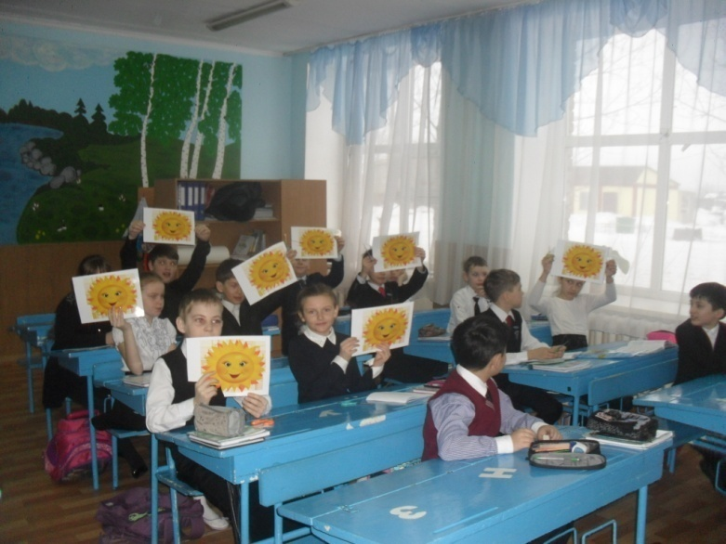
«1 марта – День Благодарности»
Президентом страны Н. Назарбаевым был подписал Указ №173 от 14 января 2016 года "О внесении изменения и дополнения в Указ Президента Республики Казахстан от 20 января 1998 года № 3827 "О профессиональных и иных праздниках в Республике Казахстан.
"В соответствии со статьей 4 Закона Республики Казахстан от 13 декабря 2001 года «О праздниках в Республике Казахстан» ПОСТАНОВЛЯЮ:
1. Внести в Указ Президента Республики Казахстан от 20 января 1998 года № 3827 «О профессиональных и иных праздниках в Республике Казахстан» (САПП Республики Казахстан, 1998 г., № 1, ст. 1) следующие изменение и дополнение: в перечне профессиональных и иных праздников в Республике Казахстан, утвержденном вышеназванным Указом:
пункт 1 изложить в следующей редакции:«1. День благодарности - 1 марта»;
В этот день прошли единые классные часы во всех классах, в школьном фойе были вывешены высказывания о благодарности, учащиеся 8-10 классов приняли, участив в районном флешмобе, был оформлен информационный стенд для родителей.
Диль Ангелина - учащаяся 11 «А» класса
«Мисс Весна»
3 марта на сцене районного дома культуры прошел городской конкурс «Мисс Весна», посвящённый празднику 8 марта. От нашей школы в конкурсе приняла участие старшая вожатая Ганькевич Инна Маратовна. Соревновались девушки в трех конкурсах: первый – визитная карточка «достойна ли я называться Мисс Весна», в котором Инна Маратовна представила видеоролик о своей жизни, в завершении станцевав зажигательный танец «Аррива», второй конкурс – «Мои Таланты», так как Инна Маратовна является лидером КВН-го движения совместно с командой «Внуки генерала» показала отличную игру, завершающим конкурсом стало дефиле мод «Весна 2016». По итогам Ганькевич И.М. была награждена грамотой в номинации «Мисс Улыбка», а также дипломом третей степени и памятным подарком.
Дюсембекова Томирис - ученица 9 «А» класса
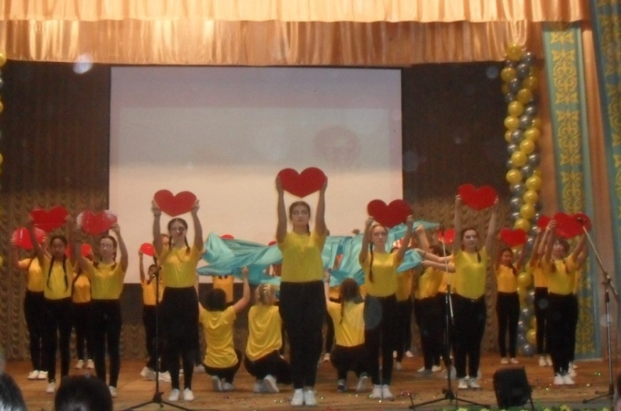
«Ақмола жұлдыздары - 2016»
2 марта прошел смотр народного творчества, который в этом году прошел под девизом ««Менің елім – Тәуелсіз Қазақстан». Наша школа представила 14 разножанровых номеров: песни, танцы, литературный монтаж, театрализованная постановка,

флешмоб. По итогам смотра на районный концерт было отобрано семь лучших номеров: флешмоб «Алға, Қазақстан!», казахский танец, «Три подружки» - трио «Веснянки», Акимова Жанель, танец «Карандаши», Современный танец «Open kids», Песня «Ел басы - ел бағы» в исполнении вокальной группы «Жұлдыздар». В завершении наша школа была награждена дипломом в номинации «В ногу со временем» и денежным призом, а также благодарственным письмом от акима района была награждена Садыкова А.Ж. и Ганькевич И.М.
Чернобаева Ирина - учащаяся 8 «А» класса
Мир вокруг нас
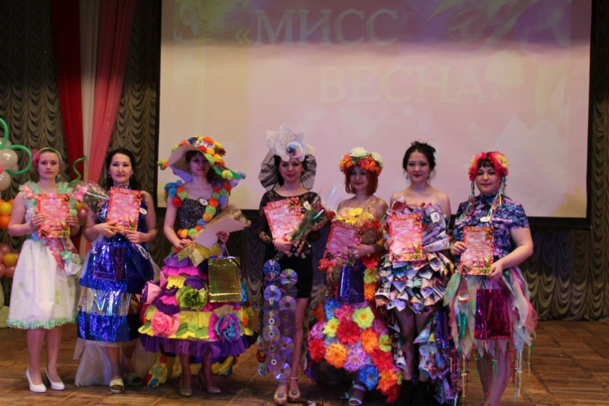
В 1910 году в Копенгагене состоялась 2-я Международная конференция работающих женщин (second International Conference of Working Women). Лидер женской группы социал-демократической партии Германии Клара Цеткин (Clara Zetkin) выдвинула идею празднования Международного женского дня. Она предложила, чтобы Женский день отмечался ежегодно в каждой стране в один и тот же день. Целью этого праздника Цеткин назвала борьбу женщин за свои права. Интересно, что идея проведения Международного женского дня впервые возникла именно в начале 20 века, когда промышленно развитый мир переживал период экспансии и потрясений, демографического бума и зарождения радикальных идеологий. Хотя существует мнение, что первый в истории «марш пустых кастрюль» текстильщиц Нью-Йорка, прошедший 8 марта 1857 года, стал одной из предпосылок празднования Международного женского дня. Официальный статус «Международного женского дня» этот праздник приобрёл по решению ООН в 1975 году, и с тех пор он отмечается ООН ежегодно как Международный день борьбы за права женщин и международный мир и каждый год посвящён определённой теме. В этот день женщины всех континентов, нередко разделённые национальными границами или этническими, языковыми, культурными, экономическими и политическими различиями, имеют возможность собраться вместе и вспомнить о традиции, которая олицетворяет собой, по крайней мере, несколько десятилетий борьбы за равенство, справедливость, мир и развитие. С праздником! С праздником!
Международный женский день — это праздник всех женщин, ставших творцами истории. Неудивительно, что женщины стали первопроходцами во многих областях — вот только некоторые факты, объединенные женским «первая». В январе 1906 года в Санкт-Петербурге открылось первое в России высшее техническое учебное заведение для женщин; в январе 1909 года в Нью-Йорке стартовала первая в мире женская автогонка. И все же, в первую очередь, в современном обществе Международный женский день — это праздник весны и внимания к женщине, когда представители сильной половины человечества могут еще раз порадовать своих любимых и родных женщин подарками и заботой.
Меньшикова Софья ученица 9 «В» класса

Мы патриоты твои, Казахстан!
Достижения Казахстана:
1992 год
2 января - Королевство Норвегия признало независимость Республики Казахстан.
27 января – на Усть-Каменогорском свинцово-цинковом комбинате был выплавлен первый казахстанский слиток золота высшей пробы весом в 10,5 кг.
3 марта - Вступление Казахстана в Организацию Объединенных Наций (ООН).
21 апреля – Президенту Казахстана Н.Назарбаеву вручена первая верительная грамота представителем формирующегося в республике дипломатического корпуса - Чрезвычайны и Полномочным послом Турции в Казахстане Аргюн Езнаем.
25 мая – В Москве Президент РК Н.А.Назарбаев и Президент РФ Б.Н.Ельцин подписали Договор о дружбе, сотрудничестве и взаимной помощи между Российской Федерацией и Казахстаном, а также Соглашение о порядке использования космодрома Байконура.
4 июня – глава государства подписывает Законы “О Государственном флаге Республики Казахстан”, “О Государственном гербе Республики Казахстан”, “О музыкальной редакции Государственного гимна Республики Казахстан”.
20 июня - открыто первое международное железнодорожное сообщение. Из Алматы в Урумчи (Китай) отправился первый пассажирский поезд.
18 сентября - создана государственная телерадиовещательная компания “Казахстан”
18 октября – в Алма-Ате открылся первый Всемирный конгресс духовного согласия, на который прибыли представители мировых религиозных конфессий, известные духовные лидеры, деятели просвещения из США, Великобритании, Германии, Австрии, Италии, Швейцарии, Индии, государств СНГ.
1993 год
19 января - Состоялась встреча Президента РК Н.А.Назарбаева и Президента Армении Левона Тер-Петросяна, прибывшего в Алматы с официальным визитом.
22 января - Указом Президента создана Национальная акционерная компания “Алтыналмас” с участием государства, которому поручена координация деятельность предприятий, занятых добычей драгоценных металлов, драгоценных камней и изделий из них.
28 января Верховный Совет Республики Казахстан принял первую Конституцию суверенной Республики Казахстан.
16 февраля – в Алматы начало функционировать представительство ООН.
10 марта – обнародована Национальная программа разгосударствления и приватизации на 1993-1995 гг.
18 апреля – в Алматы прошел Всемирный экономический форум, собравший более 100 руководителей крупнейших международных и национальных компаний, фирм и банков из 30 стран мира.
30 августа - Президент Казахстана Н.Назарбаев обратился к правительствам ядерных держав с инициативой о продлении до 2005 года моратория на испытания ядерного, химического, биологического, всех других видов оружия массового поражения.
15 ноября – введена национальная валюта Республики Казахстан – тенге.
Тимошенко Артем - учащийся 9 «А» класса

Главный редактор: старшая вожатая школы Ганькевич И.М.
Корреспонденты, тел: 20494

